A megélhetés vagy az egészségügyi gondok nyomasztják jobban az időseket?
Leginkább az anyagi, majd az egészségügyi gondok, valamint magány a három legjellemzőbb probléma, amely a székesfehérvári idős embereket aggasztja – állapította meg a Budapesti Corvinus Egyetem és a Civil Centrum Alapítvány közös kutatása Székesfehérváron, amelynek eredményeit június közepén ismertették.
Elsősorban az életminőséget befolyásoló nehézségekre, közszolgáltatásokra voltak kíváncsiak felmérésükben a Corvinus kutatói, Révész Éva Erika, Rosta Miklós és Katona Márton Tamás, de azt is vizsgálták, mit gondolnak a kitöltők az egyes kulcsszereplőkről, így az államról, az önkormányzatról, a civil szervezetekről, a családról és a munkahelyekről. A 2022 első felében zajlott kutatásban a 176 székesfehérvári, 55 éven felüli válaszadó fele elsőként a pénzügyi problémákat említette – alacsony nyugdíj, infláció –, ezután következett az egészségi állapot, illetve az egészségügy romló helyzete, a harmadik helyre került a magány. Emellett a családdal kapcsolatos gondok is nyomasztják az idős embereket. A megkérdezettek 7 százaléka említette a társadalmi problémákat mint aggodalomra okot adó tényezőt, főleg az egyre terjedő agresszivitásra, a közéleti konfliktusokra gondoltak. Megjelentek politikai tényezők is, ahol a hazai és a világpolitikai eseményeket jelölték meg a kitöltők. A környezettel kapcsolatos aggodalom csak nagyon kevés esetben került be a három legfontosabb tényező közé.
A megkérdezettek a családról és az önkormányzatról gondolják leginkább, hogy képesek segíteni a nehézségeik megoldásában, míg utolsó helyre az állam került. Annak megítélésében, hogy ki, mely kulcsszereplő akar is segíteni, az első helyre szintén a család került, a második helyre a civil szervezetek kerültek, harmadikra az önkormányzatok. Az adatok alapján az a kép rajzolódott ki, hogy a válaszadók az államról és az önkormányzatról gondolják, hogy a lehetőségeikhez képest nem tesznek meg mindent a megoldás érdekében, míg a családról és a civil szervezetekről, hogy hiába szeretnének nem tudnak annyira segíteni. Érdekesség, hogy a civil szervezeti tagok kritikusabbak az állammal és az önkormányzattal szemben. A kérdőív arra is rákérdezett, melyek az idős emberek számára a legfontosabb közszolgáltatások. Első helyen szerepelt (57%-os említéssel) a háziorvosi ellátás, másodikon a szakorvosi (24%), a harmadik hely jutott a kultúrának (15%), így többek között a könyvtárnak és a színháznak.
Az idősek zöme szerint nem adnak a szavukra
Arról is kérdezték az időseket, hogy mennyiben kérik ki a véleményüket a számukra fontos kérdésekben.
„A felmérésben az idősek 80 százaléka (!) válaszolt úgy, hogy nem kérdezik meg a véleményüket, ha mégis, nem veszik azt figyelembe” – emelte ki Révész Éva Erika, a Corvinus oktatója, a felmérés egyik vezetője. „Minél magasabb az iskolai végzettsége valakinek, annál fontosabb számára, hogy kikérjék a véleményét” – tette hozzá.
Arra a kérdésre, hogy szeretnének-e a nyugdíj mellett még dolgozni, 65 százalék válaszolt nemmel. Mind a munkavállalásnál, mind az önkéntes munkánál nagyon fontos motivációt jelent a társas kapcsolatok kialakítása. A kutatók megemlítették, hogy az önkéntes munka fontos szerepe még a másokon való segítés, valamint az új ismeretek szerzésének, illetve új barátságok kötésének lehetősége. A kutatás szerint a 60-70 év közötti korosztály a legaktívabb az önkéntes munkában.
A nők a digitalizációban, a férfiak a személyes kapcsolatokban fejlődnének
A felmérés kitért arra is, milyen jövőbeni kompetenciák fejlesztését tartják lényegesnek a megkérdezettek. Az első helyen szerepelt a digitális kompetenciák fejlesztése (főleg a nők tartják ezt lényegesnek), a személyes kapcsolatok fejlesztése (ez a férfiaknak fontosabb), többen említették az alkotás, az önkifejezés, illetve a gondolkodási képességek fejlesztését is.
Az eredményeket „Generációs együttműködések és az idősek jólléte Székesfehérváron” címmel ismertette a Budapesti Corvinus Egyetem Kutatási hetén június 13-án Révész Éva Erika, a Vezetéstudományi Intézet egyetemi adjunktusa és Katona Márton Tamás, a Közgazdaságtan Intézet egyetemi tanársegédje. A témában 2021-ben kezdte az együttműködést a WellOSyst elnevezésű programban a Corvinus és a Civil Centrum Alapítvány, a programot az Alcoa Alapítványon keresztül az alumínium keréktárcsák gyártásával foglalkozó helyi vállalat, az Alcoa támogatja. A cél, hogy javítsák az idősek életminőségét és erősítsék a társadalmi kohéziót Székesfehérváron, ahol mintegy 20-25 ezer időskorú él – mindebbe bevonják az érintetteket, szakértőket, az idősekkel foglalkozó civil szervezeteket, valamint a munkáltatókat, akik a nyugdíjasokat foglalkoztatják. A felmérésben résztvevők több mint háromnegyede volt nő, a válaszadók 80 százaléka legalább érettségivel rendelkezett, negyven százalékuk 70 év feletti, 30 százalékuk 66-70 év közötti volt.
„Fontos, hogy az adatokból ne csak tudományos elemzések szülessenek; mi ajánlásokat is szeretnénk megfogalmazni a helyi közösségnek a közeljövőben” – mondta el Révész Éva Erika az előadás során.
Sajtókapcsolat:
- press@uni-corvinus.hu
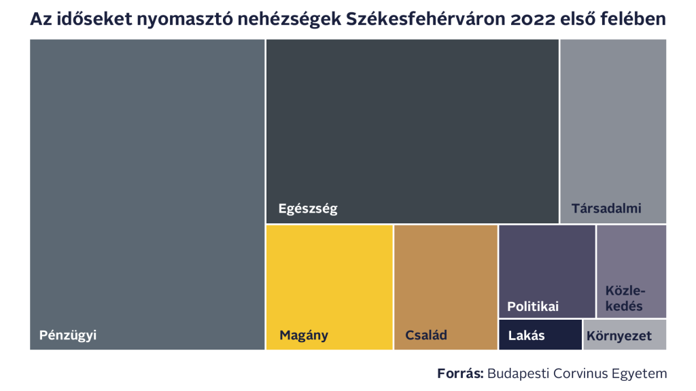 | © Budapesti Corvinus Egyetem
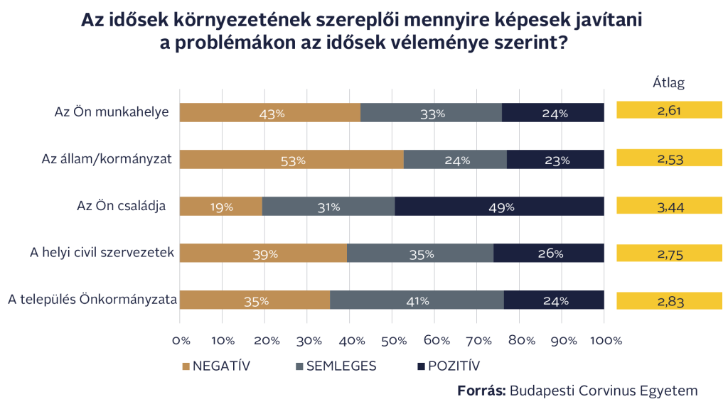 | © Budapesti Corvinus Egyetem
Eredeti tartalom: Budapesti Corvinus Egyetem
Továbbította: Helló Sajtó! Üzleti Sajtószolgálat
Ez a sajtóközlemény a következő linken érhető el:

